PERANCANGAN APLIKASI REMINDER CATATAN HARIAN

BERBASIS ANDROID



Disusun oleh

Nova Ediasti Romadhoni – 12201491

Kelas 12.4A.09

Sistem Informasi

Bina Sarana Informastika

2022

1. Pendahuluan  
   Aplikasi mobile dalam hal ini adalah Android yang menjadi salah satu media elekronik yang sangat strategis. Android merupakan salah satu sistem operasi mobile yang sangat populer dan pengoperasiannya cukup mudah.
2. Aplikasi Reminder

Aplikasi ini adalah sebuah aplikasi yang berfungsi sebagai pengingat catatan-catatan harian baik hal-hal yang telah dilakukan maupun agenda-agenda yang akan dilakakukan sehingga memudahkan pengguna dalam mengatur aktifitasnya sehariharinya.

Aplikasi ini dibuat untuk memenuhi tugas ujian akhir semester pada mata kuliah Mobile Programming. Berikut ini adalah dokumentasi tahapan pembuatannya:

1. Fitur fitur dalam Aplikasi:

Aplikasi Reminder Catatan Harian ini memiliki fitur-fitur sebagai berikut:

1. Fitur untuk memasukan atau menyimpan catatan baru
2. Fitur untuk mengubah isi catatan
3. Fitur untuk menghapus catatan
4. Fitur untuk menampilkan daftar catatan
5. Menentukan Screen untuk Aplikasi

Berdasarkan fitur-fitur yang ada dalam aplikasi, maka selanjutnya dapat ditentukan

layar tampilan (screen) untuk aplikasi yang akan dibuat, yaitu:

1. Layar untuk menu utama
2. Layar untuk halaman info
3. Layar untuk halaman help
4. Layar untuk menampilkan daftar catatan
5. Layar untuk menambah catatan baru
6. Layar untuk mengubah catatan
7. Peracangan Basis Data

Perancangan basis data yang merupakan daftar keseluruhan data agenda yang akan disimpan melalui database SQLite yang digunakan pada penyimpanan data. Perancangn basis data digunkan pemyimpanan terhadap agenda yang dibutuhkan. Aplikasi Reminder Catatan Harian menggunakan input memasukan data agenda.

|  |  |  |
| --- | --- | --- |
| Field | Tipe Data | Keterangan |
| Id | Int | PK. |
| Tanggal | Teks |  |
| Jam | Teks |  |
| Catatan | Teks |  |

1. Coding
2. Daftar Activity:
3. awal.java
4. Catatan_Fungsi.java
5. CatatanListAdapter.java
6. CatatanSQLHelper.java
7. DatabaseApps.java
8. help.java
9. info.java
10. splash.java
11. simpan_ubah.java
12. Daftar Layout.xml:
13. awal.xml
14. help.xml
15. info.xml
16. inputdata.xml
17. listitem.xml
18. lisetview.xml
19. splash.xml
20. Implementasi
21. Layar untuk menu utama

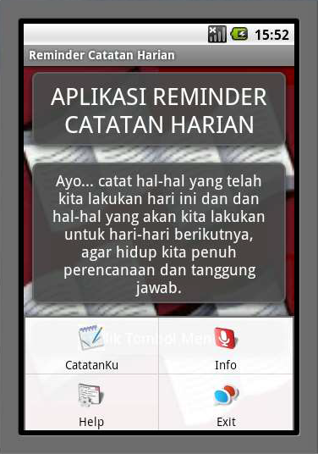

1. Layar untuk halaman info

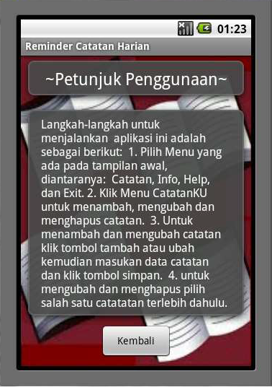

1. Layar untuk halaman help

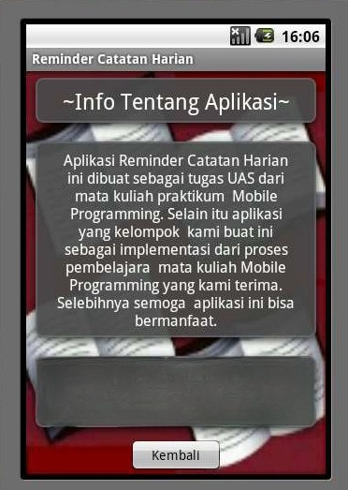

1. Layar untuk menampilkan daftar catatan

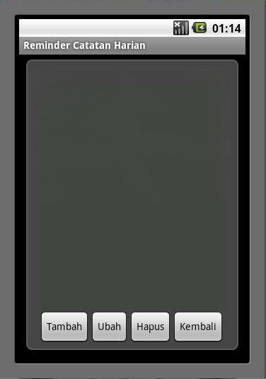

1. Layar untuk menambah catatan baru

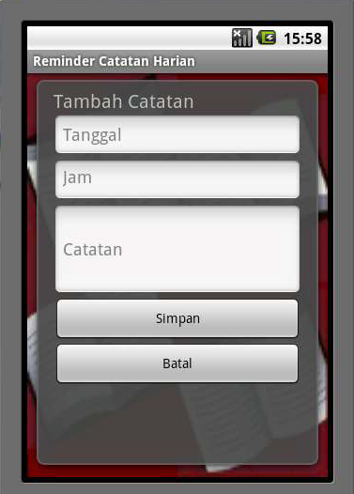

1. Layar untuk mengubah catatan

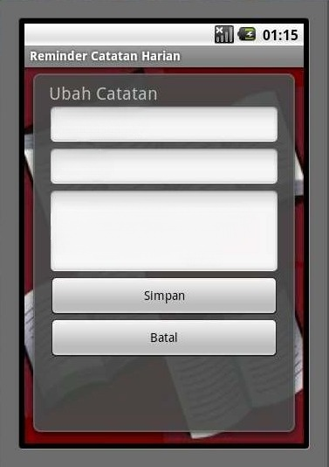

1. Kesimpulan

* Berdasarkan penjelasan pada bab sebelumnya hingga akhir dari aplikasi “Aplikasi Reminder Catatan Harian” maka dapat disimpulkan :

1. Aplikasi berbasis android ini dibangun melalui tahap mencari dan menganalisis kebutuhan sistem yang akan diaplikasikan .Aplikasi ini mampu bekerja menjalankan sistem sehingga dapat menyimpan catatan harian secara praktis dan sesuai dengan kebutuhan.
2. Aplikasi ini mampu bekerja menjalankan sistem sehingga dapat menyimpan catatan reminder secara praktis dan sesuai dengan kebutuhan.